Office de Tourisme Landes Chalosse
Place du Tour du Sol
40500 SAINT SEVER
+33 (0)5 58 76 34 64
Antenne Hagetmau : +33 (0)5 58 79 38 26
Antenne Amou : +33 (0)5 58 89 02 25

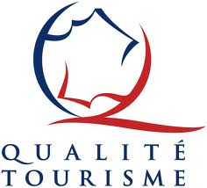

www.landes-chalosse.com

Référence : Ou/OT/14
Version : 3
Date de création : 13/11/2018
Date d’actualisation : 19/01/2022
Synthèse activité et offre touristique 2021
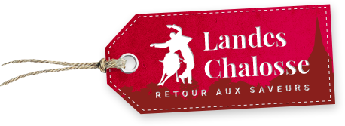

Référent Qualité : Gisèle FRAY
Responsable suivi fiche : Gisèle FRAY
Personnes concernées : Equipe technique - Stagiaires - Saisonniers – Tout nouveau personnel- Groupe local de Destination – Conseil d’Administration
***************************************************************************************

SYNTHESE ACTIVITE TOURISTIQUE 2021
Du 1er janvier 2021 au 31 décembre 2021

2021 COVID

46% d’Aquitains c’est la majorité de notre clientèle

TABLEAU DE BORD OFFRE TOURISTIQUE ADHERENTS 2021

TAXE DE SEJOUR 2021 arrêté au 31 Décembre 2021
Statistiques issues du Logiciel Nouveaux territoires

Total lits touristiques : 1443 Chalosse Tursan + 239 Pays des luys

Evolution taxe de séjour
Territoire Chalosse Tursan (mise en place 2018)
Territoire Pays des Luys (mise en place 2019) * pas de chiffre pour 2019 et 2020

